Litsa

Nautisk Ordbok - 1914
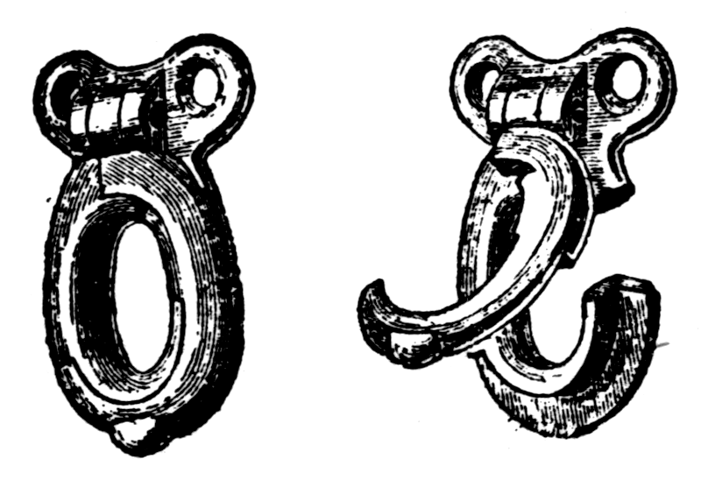
Litsa = litsring (Hank) [Legel, Lägel, Sauger]. Litslina (lacing line) [Lissleine, Reihleine]. Att litsa (to lace) [reihen] segel vid rundhult där de skola sitta fast för godt såsom vid en gaffel eller rå är ganska enkelt och göres merendels med lina antingen med halfslag vid hvarje litshål och linan därifrån löpande rak till det nästa eller också i spiral, hvilket senare sätt är bättre, om seglet icke står riktigt väl, ty den i spiral gående litslinan gifvermed sig litet, där frestningen är störst. Men litsning af segel vid rundhult eller trossar, utefter hvilka de skola kunna löpa ledigt, är kinkigare, helst om litsningen skall kunna lätt lossas. Ett sätt är att äfven här litsa med lina, men dels löper .denna trögt på masten eller staget, dels är det ganska besvärligt att skära i och få lagom styf eller rappa ur den långa linan hvar gång seglet skall slås under eller slås ifrån. Flere olika slag af litsor som kunna öppnas äro därför uppfunna, och i synnerhet användas sådana för litsade stagsegel, som slås ifrån och stufvas under däck då de ej begagnas. Fig. visar en modell af dylika knäpplitsor för stagsegel; den är visserligen ganska dyrbar och arbetsam att tillverka, men den löper äfven ledigare och öppnar sig icke af våda så lätt flyt som ett par hos oss i handeln gängse slag, Litsa loss (unlace) [abschlageri}. Ett särskilt slag af litsor äro glidlitsor på ledskena (slide block) [Gleitblock]. De kunna lika väl användas i gaffeln i st. f. klo som i gaffelseglets öfra lik och mastlik. De äro kloformiga järnstycken, som gripa om eller löpa ini glidskenan på mastens akterkant eller under gaffeln.

Svenskt Nautiskt Lexikon - 1920
Litsa
Litshål

Nordisk Familjebok - Fjärde upplagan - 1951
Litsa

Patterson's Illustrated Nautical Dictionary - 1891
Hanks. The rings of wood, rope or iron round a stay, and to which the luff of the head sails is secured by robands.

